一、Github账号：

2017012315 梁怡萍：lypl

网址：<https://github.com/lypl>

首页截屏：

·操作过程：

·设置基本信息：

git config --global user.name ‘lypl’

git config --global user.name ‘liang_yi_ping@126.com’

·建立项目代码仓库，名称为“STHomeWork01”

·本地操作：

·创建一个文件夹，名称为“STHomeWork01”（如图1.1）

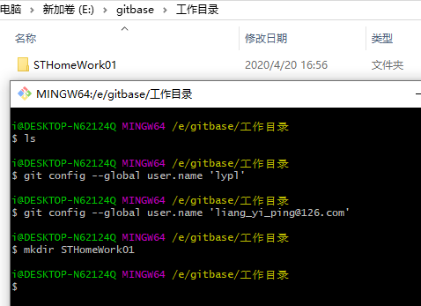

图 1.1

·初始化仓库（如图1.2）

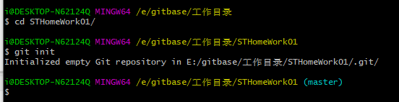

图 1.2

·向仓库中添加文件（如图1.3、图1.4、图1.5）

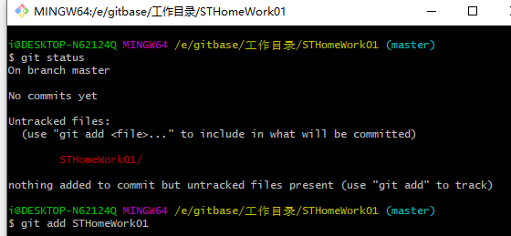

图 1.3

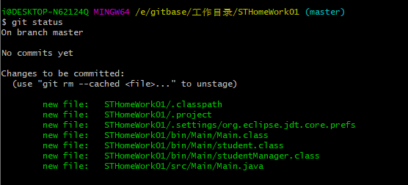

图 1.4

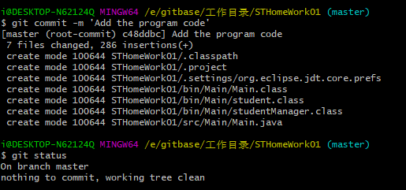

图 1.5

·远程管理仓库

·克隆仓库并添加代码文件夹（如图1.6、图1.7）

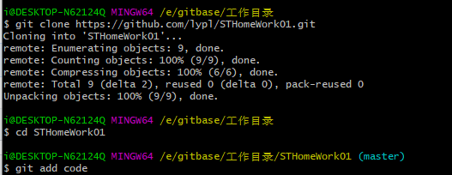

图 1.6

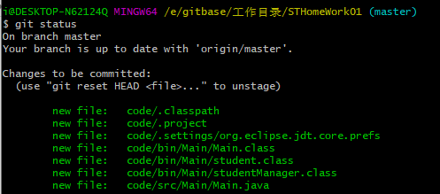

图 1.7

·提交并push到远程仓库中（如图1.8）

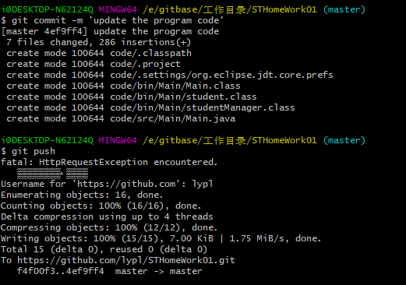

图 1.8

1. 程序说明（实现修改操作）

·初始界面（如图2.1）

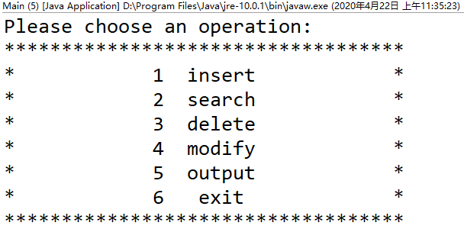

图 2.1

·插入操作（如图2.2、图2.3）

·每次可插入一个学生的信息

·若当前已有学生数为20，则提示超过人数上限

·插入后所有学生按照ID排序

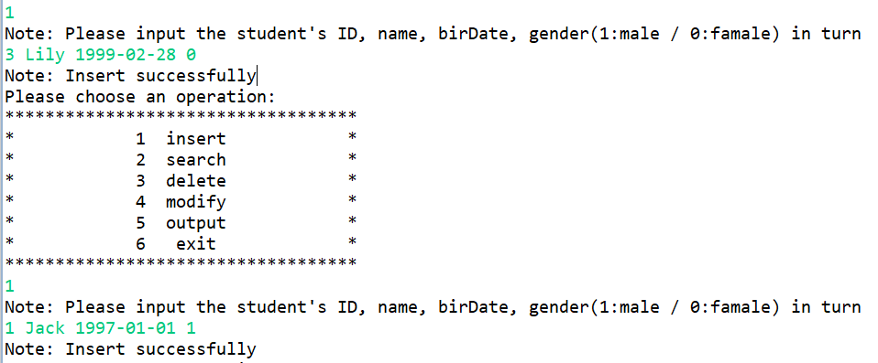

图 2.2

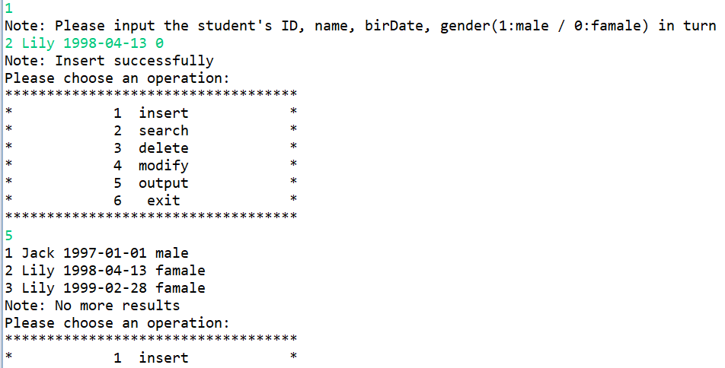

图 2.9

·查找操作（如图2.4）

·支持同时查找多个学生姓名，按照输入次序依次显示其信息

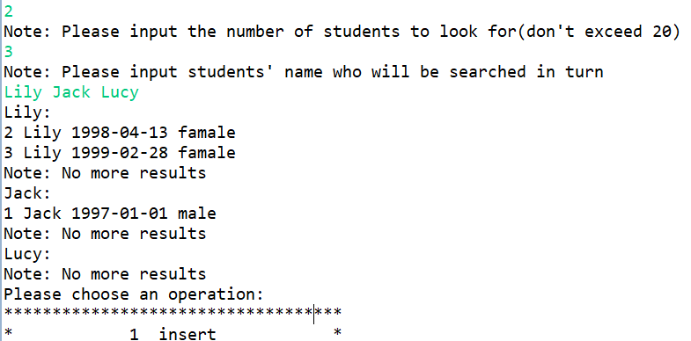

图 2.10

·修改操作（如图2.5、图2.6、图2.7、图2.8、图2.9、图2.10）

·支持每次修改一个学生的一项信息，要求输入修改项的编号

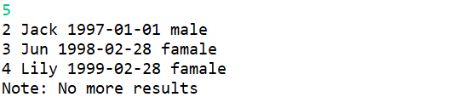

图 2.11（初始情况）

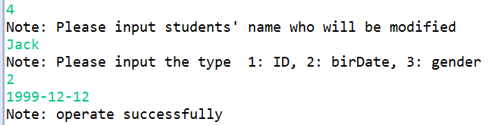

图 2.12（修改某学生的birDate）

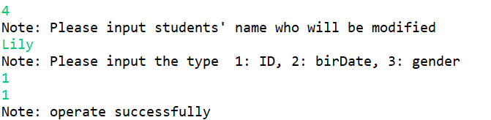

图 2.13（修改某学生的ID）

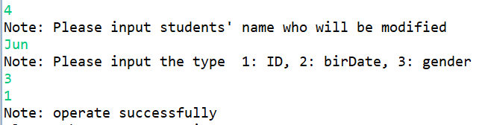

图 2.14（修改某学生的gender）

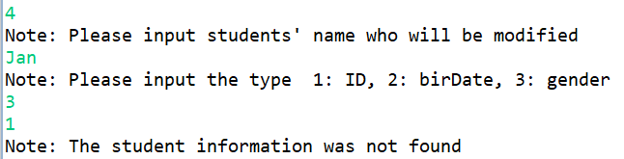

图 2.15（修改某未录入的学生信息）

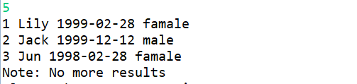

图 2.16（输出）

·输出操作（如图2.10）

·按照ID从小到大输出所有学生信息

·删除操作（如图2.11）

·支持同时删除多个学生，按输入的姓名次序删除

·若输入的姓名不存在，则输出提示

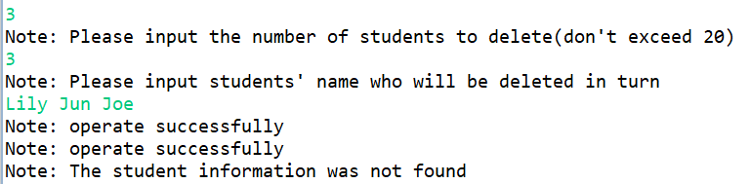

图 2.17

·退出操作（如图2.12、图2.13）

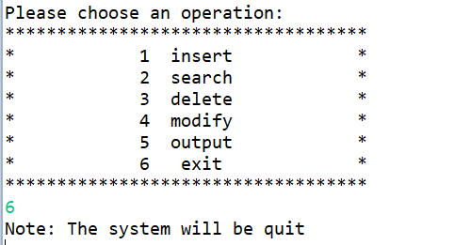

图 2.18



图 2.19